第十章 重积分

一、填空题：
- 由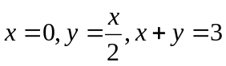围成，将二重积分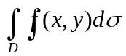化成先对y再对x的二次积分_______________________________________________。
- 交换积分次序：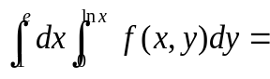 。
- 将极坐标系下的二次积分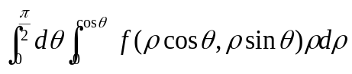化成直角坐标系下先对y再对x二次积分的_______________________________________。
- 设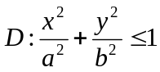，则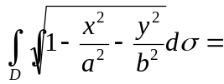 。
- 设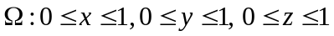，已知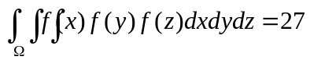，则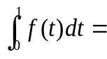
。
二、选择题：
1.比较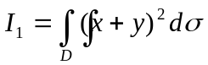与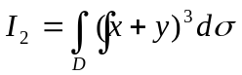的大小，其中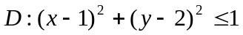，
则有 （ ）
（A）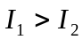； （B）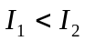； （C）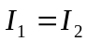； （D）无法比较。
2.设是有界闭区域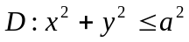上的连续函数，则极限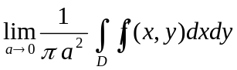=（ ）
（A）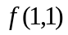； （B）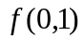； （C）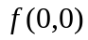； （D）不存在。
3.设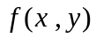连续，且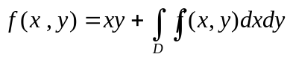，其中是由直线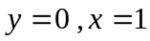及抛物线所围成的区域，则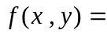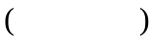
（A） ； （B） 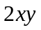 ； （C） 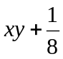 ； （D） 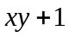。
4.设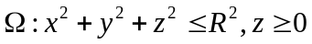，则下列式子中不为的是（ ）
- 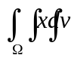； （B）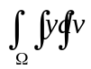； （C）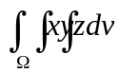； （D）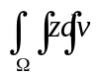。
- 设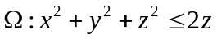，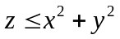确定，则其体积可表示为（ ）
- 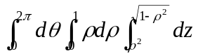 ； （B）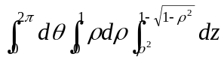；
（C）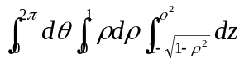； （D）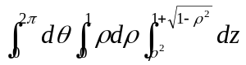。

三、计算题：
- 计算二重积分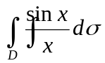，其中是以由直线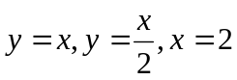所围成的区域。
- 交换积分次序，并计算积分的值。
（1）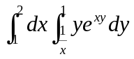；
（2）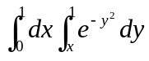；
（3）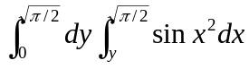。
- 设平面薄片所占的闭区域是由直线 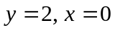与曲线所围成在第一象限的部分，它的面密度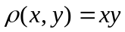，求该平面薄片的质量。
4.计算二重积分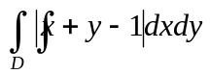 ，其中由直线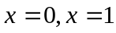和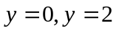所围的区域。
5.将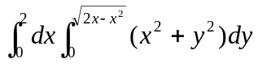化为极坐标形式的二次积分，并计算积分值。
6.计算三重积分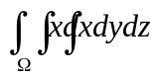，其中是由三个坐标平面与平面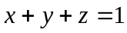所围成的闭区域。
- 设为区域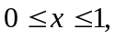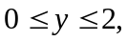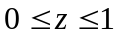，求积分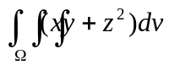。
- 计算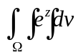，其中为单位上半球区域。
- 计算三重积分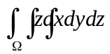，其中是由曲面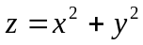与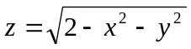所围成的闭区域。
- 计算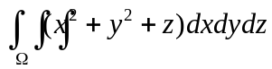，其中是由曲线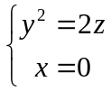绕轴旋转一周而成的曲面与平面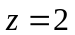所围成的立体。
- 计算三重积分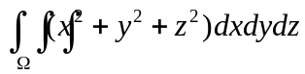，其中是由曲面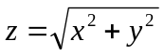与所围成的闭区域。
- 求上半锥面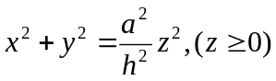位于圆柱面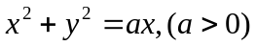内部的那部分曲面的面积。
- *求位于两球面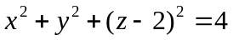，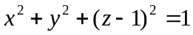之间的均匀物体的质心。
14.*计算二重积分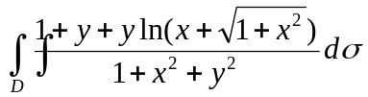，其中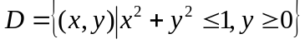。
15.*计算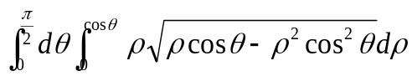。
16.*求由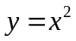和所围均匀平面薄片（面密度为）对于直线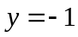的转动惯量。

